
毕 业 设 计（论 文）

题目：
子题：

专 业： 指导教师：
学生姓名： 班级-学号：

年 月
大连工业大学本科毕业设计（论文）

院级经费管理系统的设计与实现
Design and Implementation of College Funds Management System

设计（论文）完成日期 20 年 月 日

学 院：
专 业：
学 生 姓 名：
班 级 学 号：
指 导 教 师：
评 阅 教 师：

年 月

摘 要
注：页眉，居中，楷体，五号。阅后删除此文本框。
在各个高校的财务系统中，各种经费都是按照部门、经费类别进行管理的，但是这些项目是学院或部门等二级单位内多个子项目的经费累计，而不是单一专项。二级单位无法从财务系统中获取每个子项目的花费情况，花了多少，余额多少。这就需要二级单位在报销时，对每个项目、每笔经费的使用进行记录，如大创项目、竞赛、教改项目的经费使用，这给二级单位的经费管理带来了大量的工作。此论文是针对这种面向院级单位的经费管理情况来分析和设计的。
论文起初对经费管理系统进行背景的研究，对目前以投入的相似系统暴露出的有待处理的问题进行阐述，还讲述了它的研究内容、重要性以及意义，同时也阐述了本系统的开发思路和主要技术；对系统进行了较为详细的需求分析以及系统设计。
本论文第一章节为需求分析，包括业务需求分析、功能需求分析、性能需求分析以及可行性分析。第二章为系统设计，包括技术架构以及具体的功能模块设计等。第三章论述了每一模块的具体系统实现。第四章则是记录了系统测试的部分。最后一章对研究内容以及所做工作做了总结。

关键词：经费管理；报销申请；基于角色的权限管理

Abstract
In the financial system of each university, various funds are managed according to departments and types of funds, but these projects are the accumulative funds of multiple sub-projects in secondary units such as colleges or departments, rather than a single special project. The secondary unit is unable to obtain from the financial system the cost of each subitem, the amount spent, and the balance. This requires second-level units in the reimbursement, the use of each project, each sum of funds to record, such as the project, competition, educational reform project funds use, which brings a lot of work to the second-level units of the funds management.
This kind of manual record way, also is not convenient to the use of funds statistics, summary, analysis. The second level unit for the expense reimbursement of this demand, the financial funds management system can not achieve. Therefore, the development of an information platform for fund management of secondary units can help secondary units to timely understand the cost of each project and the balance, and at any time to achieve all kinds of statistics, summary, analysis.
This system main module project application module, the funds management module, project management module, implementation of project funds input and query function, reimbursement application launch and query function, to the project manager to carry out all work and school level unit management personnel to facilitate and promote the project funds management more efficient and more standard, in order to establish a more comprehensive project funds management system to lay the technical foundation.

Key words: fund management; Application for reimbursement; High efficiency

目录
一、绪论.......................................................
二、需求分析
2.1业务需求
2.2功能需求
2.3性能需求
2.4可行性分析
三、系统设计
3.1总体设计
3.2技术架构
3.3用户权限管理
3.4用例图
3.5功能模块设计
3.6数据库设计
3.7安全框架
四、系统实现
4.1用户权限管理模块
4.2项目申报与管理模块
4.3报销预约模块
4.4经费管理模块
4.5系统维护模块
五、系统测设
5.1测试方法
5.2测试原则
5.3测试用例与结果分析
5.4本章小结
六、结论
参考文献
致谢

绪论
当下是一个“大众创业，万众创新的时代”为汇聚国家年轻力量的高校系统更是起到了引领时代创新发展的桥头堡角色。而良好的创新环境需要高效的经费管理平台来支持，从而使经费使用人员将更多的精力投入到实际项目工作中，而高效率的报销及其预约流程可以提高经费的使用效率，促进科技的进步发展，加快项目的落实。
对于各项经费的使用情况详细统计作为经费管理类系统的典型，能够支持为经费使用及管理人员提供稳定的数据查询分类统计功能，提供不同粒度的汇总与聚合结果，为院校决策提供参考与支持。实现各类统计功能，如项目余额统计、报销时段统计、报销人员统计等；实现管理员对用户、角色的管理，并研究按角色进行动态授权的实现方法；
设计并实现院级经费管理系统的意义在于，可以为学校的各个学院等单位提供高效管理经费的平台，提高报销申请与录入信息的效率，减少报销流程的时间成本，让经费的使用情况统计更加详细准确，同时，基于云服务器的实现将使得项目部署更高效、灵活，分布式的部署方式也可保障项目长期平稳运行，满足经费管理类系统的安全、稳定性要求。
如今经费管理一类的平台、网站，正处于不断发展壮大阶段，尤其是对于使用量激增的院校经费管理系统，已然不可或缺。这类平台多种多样，大多是以教务网站形式出现。它们会为院校的各类使用人员，来提供经费的使用统计与管理功能，同时有的高校还可进行线上的预约报账、报账业务。对于管理人员账户，每笔经费的使用情况以表格等形式展现；此外还提供资源的上传与下载，当然，这其中的一些内容是需要对应的权限来完成的。
目前已成型的高效经费管理网站都会有完善的权限控制管理系统，而这些系统对于用户的权限管理大多是基于角色来控制的，这样可以较好地为不同使用者类型提供不同的使用权限，这也是十分必要的。而对于综合性的且比较成熟的经费管理平台，还是不多见的，故我们有理由相信，这样一种综合性平台，在今后的发展中很可能会是一种主流。而针对高校系统的基于院级经费的管理系统平台，更将为高校经费的管理与使用工作带来效率与稳定性的提高。

2.需求分析
2.1业务需求
在各个高校的财务系统中，各种经费都是按照部门、经费类别进行管理的，但是这些项目是学院或部门等二级单位内多个子项目的经费累计，而不是单一专项。二级单位无法从财务系统中获取每个子项目的花费情况，花了多少，余额多少。这就需要二级单位在报销时，对每个项目、每笔经费的使用进行记录，如大创项目、竞赛、教改项目的经费使用，这给二级单位的经费管理带来了大量的工作。这种手工记录的方式，也不便于对经费使用进行统计、汇总、分析。二级单位对于经费报销的这个需求，财务的经费管理系统无法实现。因此开发一个面向二级单位经费管理的信息平台，能够帮助二级单位及时了解到每个项目的花费情况及余额，并随时实现各类统计、汇总、分析。
在二级单位的经费管理中，不同的项目会有不同的报销额度，同时项目数量繁多，种类、级别不一，经费报销系统需要记录的数据种类繁多，包括每一个项目的每一笔开销的具体花费情况，需要进行细致的分类工作，以便于后期的统计、汇总、分析，提高管理效率。
2.2功能需求
通过对一些现有的经费管理类平台的综合研究及参考，随着信息化时代的到来，网上报账的工作模式也发生了巨大的变化。本平台主要以用户及权限管理、学院信息管理、项目管理、经费与申请报销管理和留言板几大功能模块组成。较高级别权限的用户由系统管理员创建，普通权限角色用户可由系统管理员或院级单位教学秘书创建。登录账户为教职工号或学生证号，初始密码为123456。初次登录系统提示对初始密码进行修改，用户需成功修改密码，随后以短信验证的方式绑定联系方式，提交后才能激活财务系统的操作权限，同时也可以方便财务业务的及时沟通。
无论是Web端还是移动应用程序端，用户均需进行身份验证后才可进行相关操作。因为经费管理类项目的安全性需求，用户退出网页（或者移动应用）后再次登录也需要输入密码或滑动手势密码，而如果用户在应用中长时间无操作，系统也将默认为退出状态，这时继续使用将需进行相应密码验证。
权限管理方面主要为项目授权管理，项目授权功能可以由部门或项目经费负责人在个人账号上对其他人授权操作该经费的权限。可由部门或项目负者人将一个或多个项目授权给一个或多个被授权人。同时也可以对被授权人的可支配额度和授权期限进行限制。也可以随时取消其被授予权限。授权额度是经费使用人员被授权的经费额度，同时被授权人拥有其余额查看限制权限。
用户使用网上经费申请报销系统，先录入或修改报账信息，随后选择支付方式并提交。随后用户需进行报销时间预约，点击提示按钮后弹出日历显示框进行日期勾选，时间可精确到某一具体时间段。对于网上报销系统录入的业务，申请人可随时在“我的项目”里查看所有报销业务的状态，包括报销进程、报销是否成功完成以及已完成的报销。
2.3性能需求
作为学校面向各院级单位的经费管理平台，同时也是各项目参与人员网上预约报销平台，本系统的安全性、稳定性需求较高。
2.3.1安全性
系统的业务涉及到各类经费的管理，系统提供基于角色的权限管理来保证每个用户只能看见自己有权限看见的数据，只能管理自己有权限管理的数据。对于超过20分钟无用户操作的情况，系统要求用户重新输入密码登录。
2.3.2稳定性
系统搭载于主流厂商云服务上，极大降低了系统死机的概率。同时，对于涉及到数据库的业务操作，在系统实现时注意节省系统计算资源，使得业务实现与降低系统资源消耗之间达到平衡。
2.4可行性分析
在系统的开发目标确认后，对其进行可行性分析。通过可行性分析，可以使得系统开发在有限的时间内尽可能实现资源利用与成本最小化，并尽可能地达到收益的最大化。从而为衡量系统的开发必要性提供依据。在进行系统可行性分析时，从以下三个方面进行分析。【5.19】
2.4.1技术可行性分析
本平台采用Browser/Server模式，即用户通过浏览器访问平台，故对客户端要求较低，此外，平台功能模块层次分明，易于用户操作使用。【dd】同时，该平台搭载在云服务器上，各项系统资源将得到合理应用，采用redis缓存和MySQL双数据库来实现各类数据库操作，以缩小投入，且易于维护。
2.4.2系统维护可行性分析
作为学校重要的业务平台，系统提供了针对系统维护的模块，使得系统维护人员可进行日志查看、系统监控、用户授权等功能，提高平台可维护性。
2.4.3资源可行性分析
得益于当前云服务器及相关云服务的发展，可以弹性地利用其较高水平的各类资源。另外，通过对系统的业务需求分析，本系统的业务特点可以概括为用户多、用户操作多，但用户操作时间段较为平均，一般不会出现用户请求突然达到顶峰的情况，所以各类计算资源乃至其经济成本不会过高。
综上所述，院级经费管理平台系统具备开发的可行性，可以开展后面的工作。

3.系统设计
3.1总体设计
结合现存的各类经费管理系统，对系统各类业务流程进行分析，项目应保证各模块功能完整、高效实现。技术选型方面贴近需求，探寻系统设计的最优方案。
系统以经费管理、报销预约为主体单元，通过用户权限管理系统对用户分为三级进行管理，依次为系统管理级、院级单位管理级、用户级。项目的功能模块分为用户登录及其登录状态管理、用户权限控制系统、经费管理系统、报销预约系统等，根据项目需求分析，系统设计为web平台。
技术方面，项目以Spring Boot+Spirng MVC为核心框架，框架成熟且利于扩展，可移植性高。数据库根据具体具体业务使用主流关系型数据库MySQL辅以Maybatis框架，利用数据库连接处Druid进行数据库连接管理。通过安全框架Shiro进行用户登录管理以及用户权限管理。通过SLLF4J+log4j进行系统日志管理。在前后端交互方面，通过前端Vue框架与Ajax结合使用，实现前端与用户的动态交互。

3.2技术架构
结构模式中，C/S(Client/Server)是软件体系结构，通过它可集合服务端和客户端的硬件优势，使性能最优化的分配任务到两端，辅助系统减轻各类开销。B/S(Browser/Server)是web蓬勃发展后的一种新的结构模式，客户通过各类浏览器进行其功能的使用。此模式下统一了客户端，将功能实现的核心任务部分部署到服务器上，简化了系统的开发，并有利于其内在的维护和使用。
本系统的Web部分将采用B/S模式，而移动端则采用C/S模式以更好地满足项目需求及减轻服务器压力。
基于Servlet技术开发的Java web技术在步入二十一世纪以来不断发展，Spring是一种多元的J2EE应用程序框架，使用封装的java类来完成以前必须由EJB完成的事情，通过控制反转思想以及AOP机制使得技术人员更好地专注于业务逻辑。【aa】
SpringBoot是最近流行的开发框架，通过对各模块的约定集成，可较快地初始化开展项目，进一步简化spring框架开发，同时优化原任务代码结构、实现微服务的开发框架体系。通过微服务开发体系结构，降低代码耦合，提高项目开发效率，同时通过微服务与集群结合的方式提高核心业务的安全性、稳定性。这种体系对系统资源的弹性使用可以使得资源利用最大化、服务通信效率最高化。同时利用Apache优秀的开源项目Log4j控制日志信息输出到日志。
项目在前后端的交互中使用了Vue.js以及AJAX，作为当今主流前端技术之一的Vue提供了许多完备的基本功能，并拥有着出色的性能，可以非常可靠的构建网站和单页应用程序。使用AJAX将前端与服务器进行通信、检索数据或对数据执行一些计算并存储到数据库。在项目中，我们使用官方文档建议的Axios使得在前端框架中更好地利用AJAX.
在项目的开发中我们也将利用Jquery来简化JS的开发，它将简少开发的时间成本、添加动画乃至处理页面逻辑。此外，JQuery简化了HTML文档的遍历，事件处理，并且针对特定业务我们也可以使用其和AJAX交互。
3.3.用户权限管理
本系统的用户权限管理是基于角色进行的，如图3.1所示，用户与角色之间、角色与权限之间均为多对多映射关系，从而决定用户登录后进行相应权限的操作，也可定制不同的账号配以不同的权限来满足多种使用者的需求。【bb】

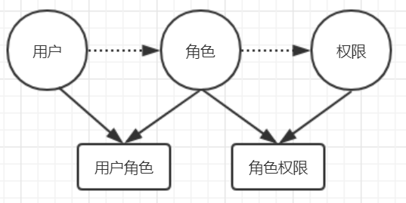
图 3.1 用户权限的三层管理结构

由上图可知，模型主要是从访问主体出发，按照系统业务划分对其进行分类，形成不同种类的角色并对其拥有权限进行设置。依据模型的基本思想，根据业务需求分析构造出普通成员、项目负责人、管理员等角色模型，从而对系统的具体业务对象进行准确划分，高效实现各功能模块。
本系统采用的RBAC模型是早期多用户计算时期就出现的思想经过发展形成的新模型。RBAC模型的基本概念就是基于角色的权限控制，角色和权限进行绑定，用户则通过绑定角色进而控制用户的权限。这种方式实现了用户和权限的逻辑分离，极大地方便了用户和其权限的管理。【562】
为确保各个环节工作的顺利进行和资料能够得到严格的保护，本系统根据申报流程中各类角色用户的职能分配相应的功能和操作权限，同时设置相关关系表进行用户与角色、角色与权限关系管理。
3.4用例图
用例图由参与者、用例以及他们之间的关系组成，我们通过它来更轻松、高效地显示系统如何被使用。
通过图3.4.1可以看出经费管理人员、项目负责人均可登录后对个人信息进行修改，查看拥有权限的的项目信息，同时可进行相应的文件下载。在具体业务方面，经费管理人员可以接受预约报销、管理经费。项目负责人则可对其项目进行管理，同时可以预约报销。

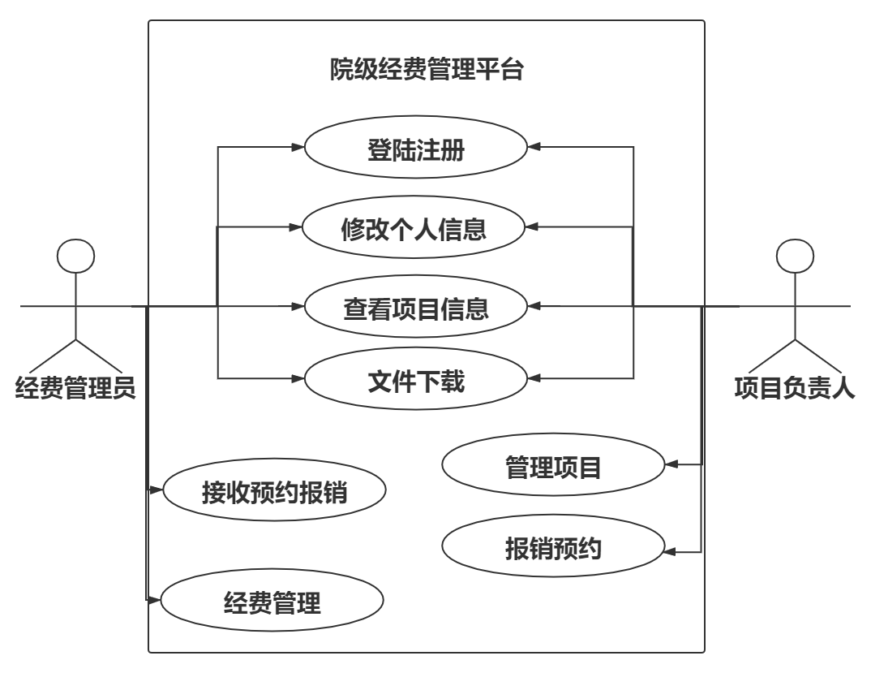
图3.4.1经费管理人员与项目负责人拥有功能

系统管理员与一般的经费管理人员相比，拥有着系统维护的权限。如图3.4.2所示，系统管理员和经费管理人员都可进行用户与角色管理。同时系统管理员还可以进行数据库监控、系统日志、参数管理等操作。

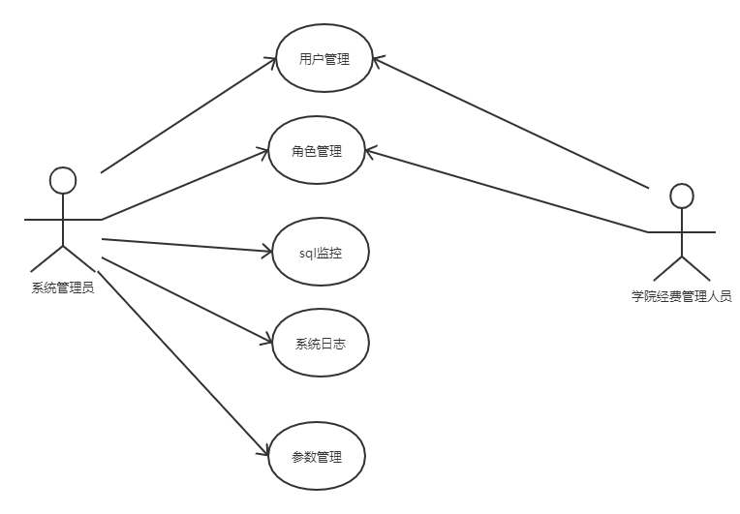
图3.4.2系统管理员与经费管理人员权限

3.5功能模块设计
为较好地满足整个系统所要求地功能，将程序划分为若干哥功能模块，具体模块划分如下：
3.5.1 用户权限管理模块
用户权限管理模块是基于角色的权限控制管理(RBAC)的用户权限管理。管理了用户的角色以及登录后可以看到的页面。

功 能 模块
模块名称 | 用户权限管理模块
参与者 | 普通用户、院级单位教学秘书、系统管理人员
业务背景 | 用户的操作、数据权限按照其角色赋予
实现功能 | 用户角色管理  角色权限管理  菜单管理
约束条件 | 用户可进行的各类操作对象必须在其拥有数据权限的范围内
相关模块 | 系统维护模块

3.5.2项目申报与管理模块
项目申报与管理模块是系统业务的基本模块，实现了对项目的管理。

功 能 模块
模块名称 | 项目申报与管理模块
参与者 | 普通用户、院级单位教学秘书
业务背景 | 项目申报与管理是系统的核心业务之一，是相关经费信息的载体。
实现功能 | 普通用户填写项目相关信息，进行报名申请  院级单位教学秘书对报名申请进行管理  院级单位教学秘书查看其所在单位项目及其相关信息列表
约束条件 | 用户需登录后按角色显示模块相关界面：普通用户可进行项目申报，教学秘书进行项目管理
相关模块 | 经费管理模块

3.5.3报销预约模块
报销预约模块是实现报销预约的功能模块，维护着报销相关的业务。

功 能 模块
模块名称 | 报销预约模块
参与者 | 普通用户、院级单位教学秘书
业务背景 | 学校各类经费报销预约业务转到线上进行
实现功能 | 普通用户填写报销项目相关信息  教学秘书提供可线下报销时间  项目负责人进行预约
约束条件 | 用户必须登录后才可执行该模块相关功能
相关模块 | 经费管理模块

3.5.4 经费管理模块
经费管理模块实现了经费管理的各项功能，是系统核心业务的组成之一。

功 能 模块
模块名称 | 经费管理模块
参与者 | 项目负责人、院级单位教学秘书
业务背景 | 学校各类经费管理数字化
实现功能 | 项目负责人查看负责项目的经费使用情况  教学秘书查看本单位的总体经费使用情况  通过审核的报销额度实时纳入经费使用情况
约束条件 | 用户可管理的数据必须在其拥有的数据权限以内
相关模块 | 用户权限管理模块

3.5.5系统维护模块
系统维护模块是向系统维护人员的模块，用于维护系统的日常运行。

功 能 模块
模块名称 | 系统维护模块
参与者 | 系统维护人员
业务背景 | 帮助管理人员进行系统运维
实现功能 | 系统日志生成与查看  数据库监控
约束条件 | 只有拥有相关权限的用户可使用该模块功能
相关模块 | 用户权限管理模块

3.6数据库设计
为满足经费管理项目的实际业务要求，通过业内主流的服务组件使系统运行环境高效稳定【56】，通过查阅数据库设计相关资料，我们可以采取以下步骤设计数据库，如图所示。

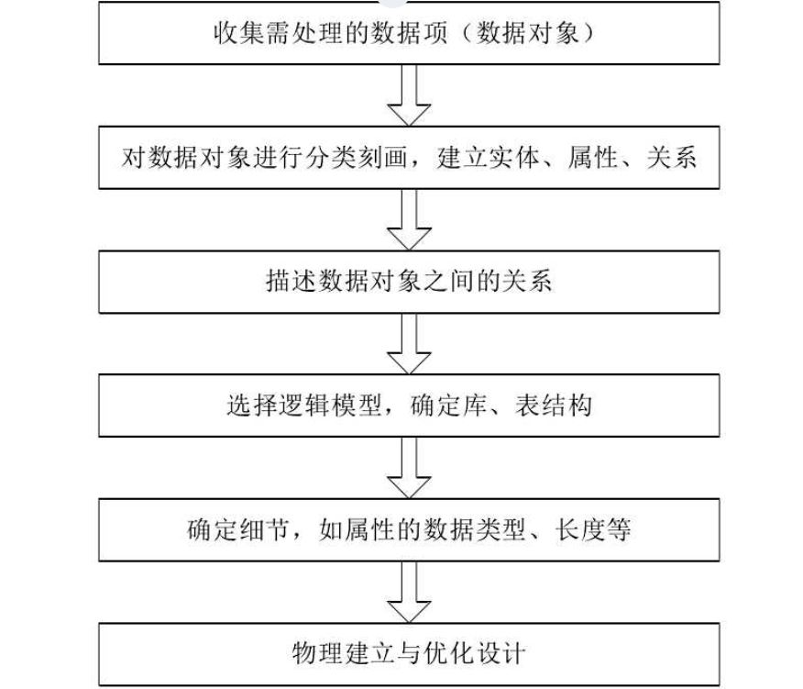
图3.1数据库设计步骤

针对项目的需求分析，项目的数据库采用关系型数据库MySQL。MySQL是Web应用中常用的数据库，具有优良的性能，同时拥有着强大的开源社区，针对实际开发中遇到的问题也便于解决。
为了让网站可以正确地处理各类系统数据，需要对不同的数据进行分类处理，字段要确保设计合理，避免在添加信息时出现问题进而导致系统出错，因此数据库的设计非常重要。
数据库表属于数据库的逻辑设计，对于数据库的建表依照项目需求分析，为保证项目功能的稳定性、安全性进行严谨周全的设计。具体数据建表设计如下
用户表用于存储用户信息，其主键为用户ID，其他字段有用户名、用户加密（用于加密存储用户密码）、密码以及用户手机号。其表结构如表3.1所示：

表3.1用户表(t_user)
字段 | user_id | user_name | salt | password | mobile
数据类型 | bigint | Varchar(50) | Varchar(20) | Varchar(100) | Varchar(100)
说明 | 用户ID | 用户名 | 用户加密 | 密码 | 用户手机号

单位表是关于院级单位的相关信息，其记录了单位的编号及名称，其中主键为单位编号。其表结构如表3.2所示：

表3.2单位表(t_college)
字段 | college_id | college_name
数据类型 | bigint | Varchar(100)
说明 | 单位编号 | 学院名称

项目表为记录项目相关信息。其主键为项目ID，其他字段包括项目名称、项目经费额度。其表结构如表3.3所示：

表3.3项目表
字段 | item_id | Item_name | amount
数据类型 | bigint | Varchar(100) | bigdecimal
说明 | 项目编号 | 项目名 | 项目经费额度

项目用户关系表为记录项目与用户关联关系的相关信息。其字段包括ID、用户ID、项目ID以及用户类型等。其表结构如表3.4所示：

表3.4项目用户关系表
字段 | id | user_id | Item_id | type
数据类型 | bigint | bigint | bigint | tinyint
说明 | 编号 | 用户编号 | 项目编号 | 类型

经费表为记录经费相关信息，字段包括经费编号、经费名、经费额度、截止日期等。其表结构如表3.5所示：

表3.5经费表
字段 | fund_id | fund_name | amount | limit
数据类型 | bigint | Varchar(100) | bigdecimal | date
说明 | 经费编号 | 经费名 | 经费额度 | 截止日期

经费与项目关系表记录经费与项目关联关系，其字段包括id、经费编号、项目编号，其表结构如表3.6所示：

表3.6经费与项目关系表
字段 | id | fund_id | item_id
数据类型 | bigint | bigint | bigint
说明 | 编号 | 经费编号 | 项目编号

报销信息记录表用于记录报销相关信息，其字段包含发票号、产品名称、数量、发票金额等。其表结构如表3.7所示：

表3.7报销信息记录表
字段 | id | name | number | cost
数据类型 | bigint | Varchar(100) | int | bigdecimal
说明 | 发票号 | 产品名称 | 数量 | 发票金额

根据项目实际业务分析，项目主要建表如上，其中数据表必须包含主键。为平衡系统服务器成本和系统性能，系统设计没有设置外建从而提高系统处理业务的效率，同时对于系统控制数据的一致性和完整性方面在具体业务实现时通过相关逻辑来完成。通过该建表方案减少系统层组织结构，使用方便快捷。部分业务相关数据均由系统进行自动查询，减少后台大量信息的分拣工作。
数据库在满足软件需求的同时，要结合实际情况进行考虑，同时当记录数据达到一定数量或者时间达到某种期限进行删除，从而清除内存，保证系统资源高效使用。
3.7安全框架
报销预约在传统行业中有所诟病，申报过程需要层层审批，效率较低且周期较长。项目的目的在于经费使用人员和经费管理人员在办理相关业务时的信息化解决方案，经费管理效率低下的问题，促进工作效率。而在保证系统效率的同时，着重研究经费管理类系统的安全性。在提高系统的安全性方面，
身份验证和授权是核心功能，通过逻辑控制对用户信息及其权限的认证，对申请使用系统相关业务的用户，判定其合法性，进而确保各类资源的稳定与安全。
而区别以往的硬编码方式，复用率高而耦合低的安全框架应运而生，本项目采用流行的开源框架Apache Shiro，同时在实际业务可结合自定义token帮助系统实现相关逻辑。【cc】
Shiro安全框架为Spring Boot项目提供了安全访问控制，在自动配置下只需提供Realm和以及配置相关过滤策略即可保证系统的权限安全，实现用户身份验证、授权、会话管理等功能。同时相比其他同类框架，Shiro更加灵活，易于理解。简单易用地为开发人员减少了关于安全控制的代码编写量，提高了工作效率，使得系统高质量完成。

- 系统实现
  - 用户与权限管理模块
用户进入系统之后，需要登录系统进入其所拥有权限的页面。本系统的登录逻辑及其安全控制管理是由安全框架Shiro实现的，系统先根据用户输入的账号和密码生成对应格式的token令牌，在经过验证码验证成功后，进入Shiro的认证流程。
系统先调用subject.login(token)方法，发起请求认证，再由Shiro安全管理器通过ModularRealmAuthenticatior执行认证。在这个过程中Shrio将token令牌传给realm,而realm则根据用户token中的用户信息从数据库中查询，而如果查不到对应信息返回null，进而系统反馈登录失败。如果realm查询到用户则给ModularRealmAuthenticator返回其认证信息，最后在进行密码比对来完成用户登录流程。
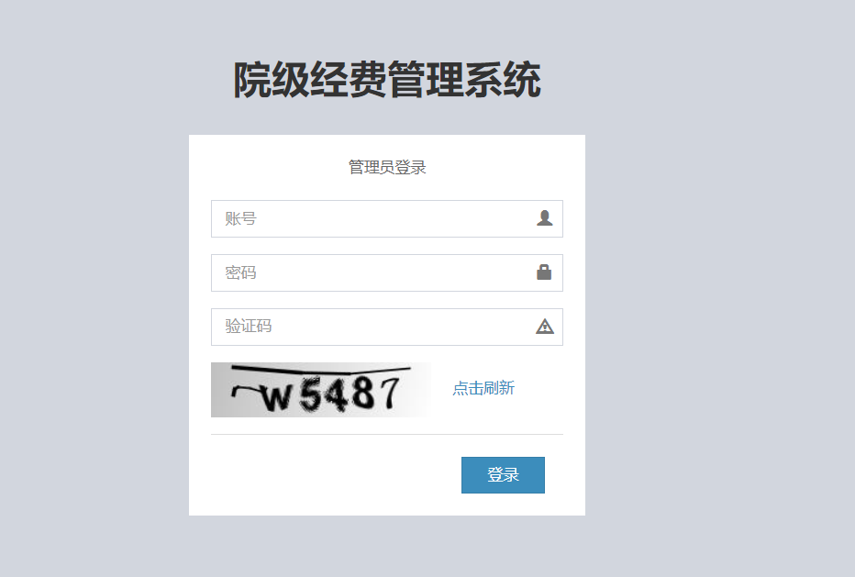
图4.1.1 用户登录界面
在这个模块中，用户登录的时候需要根据提示输入验证码，进而在人机验证的同时有效防止用户密码被暴力破解。而在系统中，该功能是通过Kaptcha实现的。其通过servlet方法生成图片，同时将其生成的字符串放到HttpSession中，这样系统可以直接从session中获取验证码图片，而不会占用实际内存。
在该模块的实现过程中，根据登录时发生的各种情况在后台进行系统逻辑判断，来对用户进行信息反馈。具体分为若用户输入账号、密码或验证码为空，则弹出红色提示“您输入的账号或密码为空”或“请填写验证码！”，而如果用户账户密码无法在数据库中查到则将如下图所示提示“账号或密码不正确”
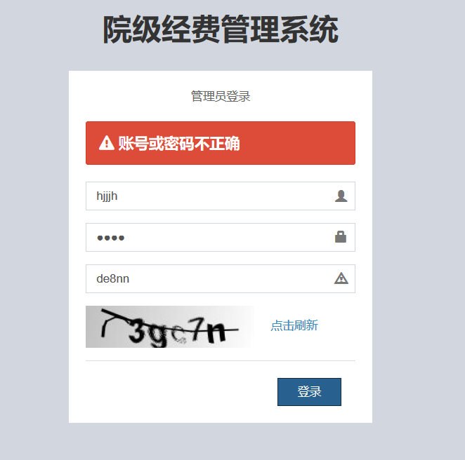
图4.1.2 用户登录失败返回提示
用户是系统的具体使用对象，分为经费管理人员、项目负责人、系统管理员三种，在用户管理页面可以查看全部用户列表或者根据用户名查询具体用户信息。系统管理员可以根据业务需求将指定用户禁用。
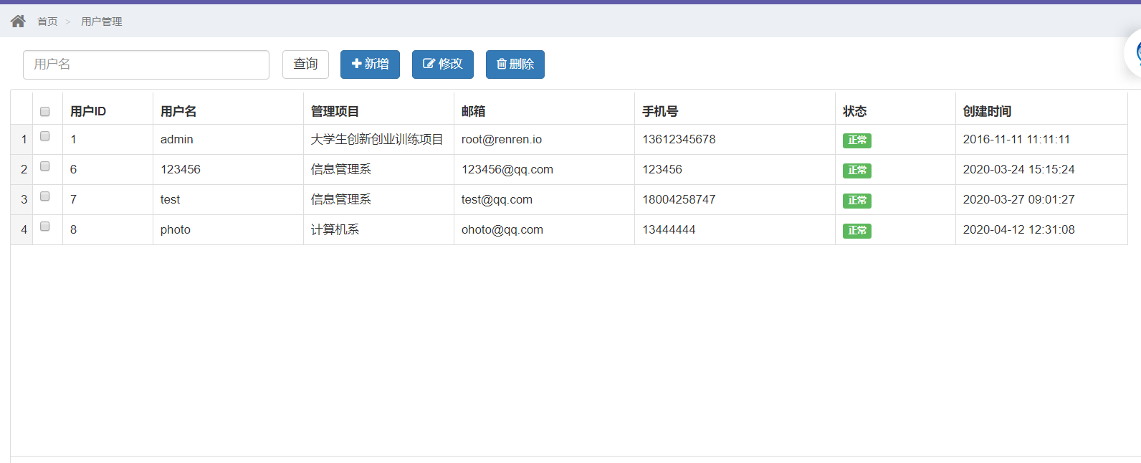
图4.1.3用户管理界面
在根据用户名查询具体用户信息的功能实现中，通过VUE框架对输入框进行监听以及数据库模糊查询来实现动态搜索。在用户管理页面可以看到用户拥有相应权限的项目，如果用户不是任意一项目的负责人，其管理项目栏将为空。
选中相应的用户点击“修改”按钮进入对应用户的管理界面，在该页面可以进行用户名、所属院级部门、联系方式、管理项目等，同时可以上传用户头像以及账号状态的设置。在本功能中用户的头像上传到阿里云云对象存储中，通过云存储对象可以高效地上传包括图片在内的各类文件，同时受益于云服务的弹性存储，可以很好地接收大批量用户头像文件。
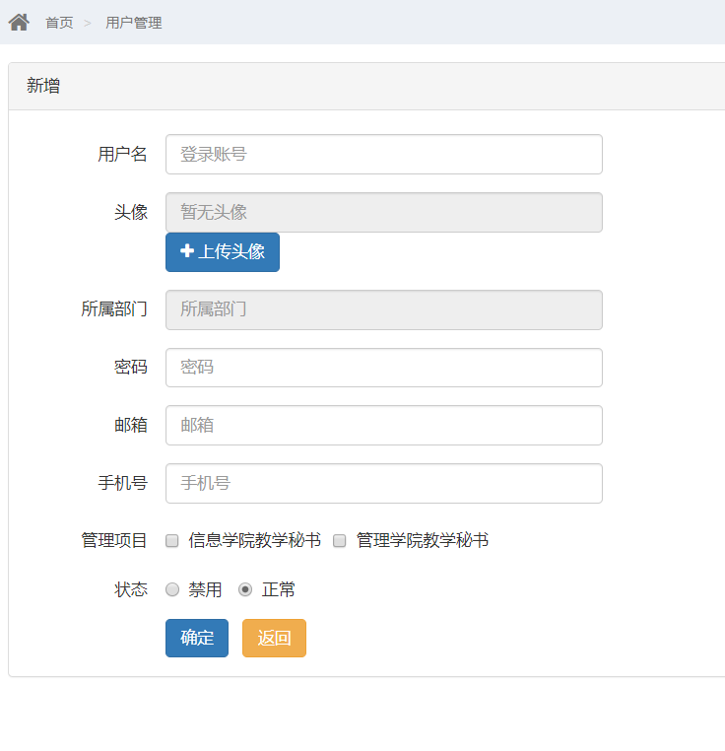
图4.1.4管理用户界面
通过需求分析，本系统的用户的权限是通过基于角色来进行控制的，通过赋予角色相应的权限，再将角色赋予用户来管理用户拥有的权限。该模式下的经费管理系统可以根据不同角色的业务需求对其可访问的资源进行分配。不同角色以及用户的工作分配使得系统的效率以及安全性得到大幅提高
在用户登录成功之后将通过该模块显示出其所拥有权限的内容。该模块是依据数据库中用户与角色、角色与权限两张关系表来判断用户所拥有权限的。在本系统中，权限分为目录权限、菜单（页面）权限以及按钮权限，用户登录成功后，其拥有的目录权限将显示在用户主页的左侧菜单栏。
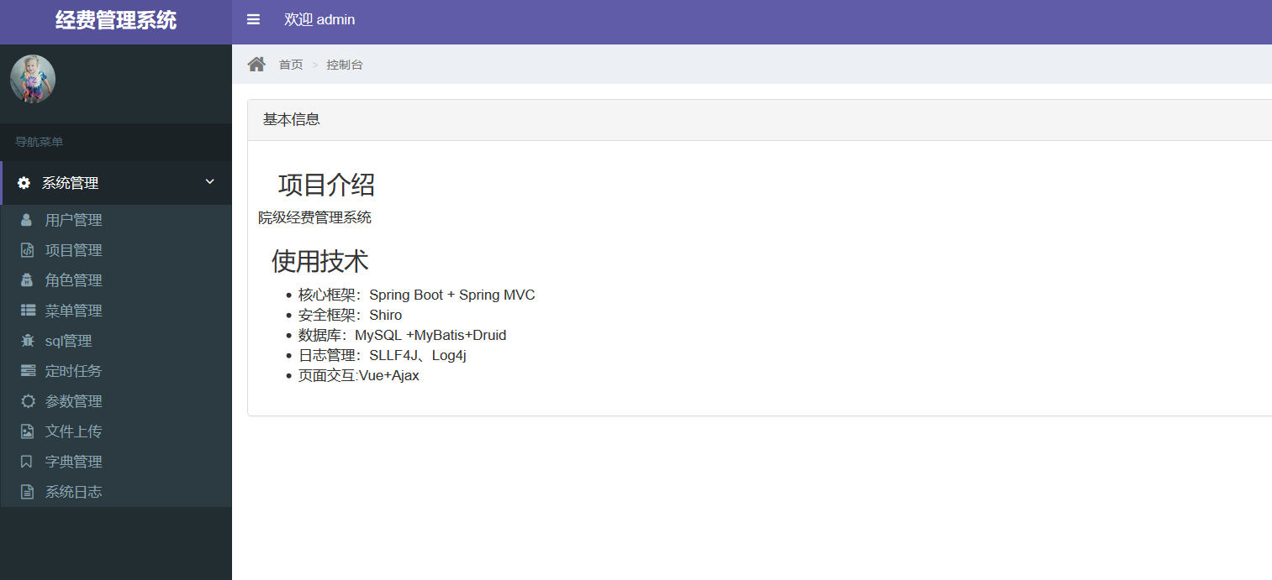
图4.2.1用户登录成功后拥有的菜单权限显示在坐侧菜单栏
菜单及按钮权限属性包括ID、菜单名称、上级菜单、图标、类型以及菜单URL，也就是说系统中的权限主要是以URL的形式存在。
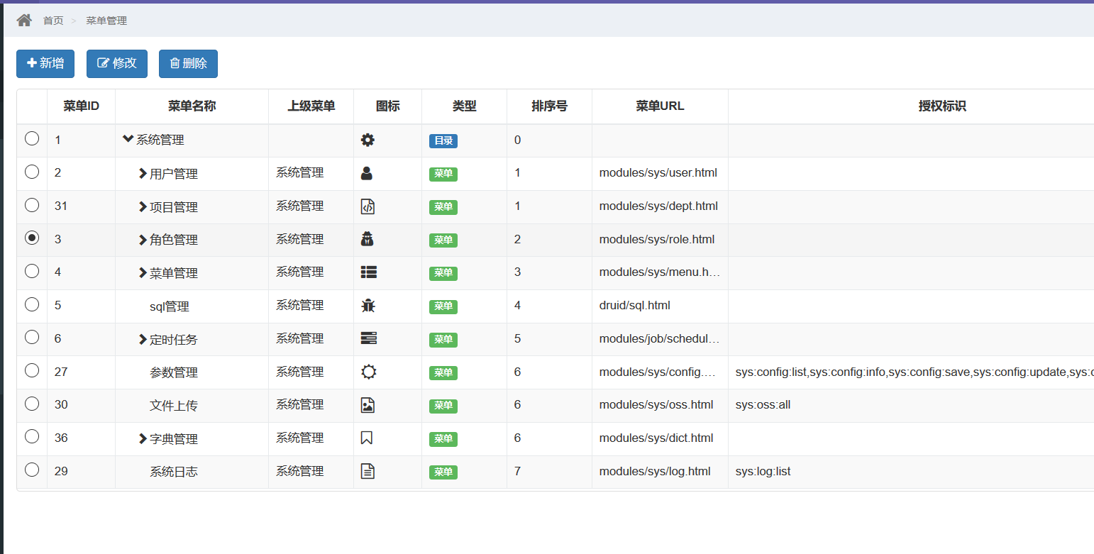
图4.2.2 权限管理页面
在系统的权限管理可以修改权限的类别、名称、上级权限以及授权标识，这些将结合安全框架对用户的授权访问进行管理。目录类型的权限主要用于经费管理人员管理经费上，其由一或多个菜单权限组成。目录类型没有自身URL，通过与菜单id进行关联来绑定其具有权限的菜单。菜单类型则主要对应具体项目管理，每一类菜单对应一个URL，在用户的具体操作中通过将其项目Id输入URL来进行相关操作。按钮则对应具体操作URL，可进行数据添加、修改等操作，对应一个授权标识，结合安全框架进行用户权限管理。
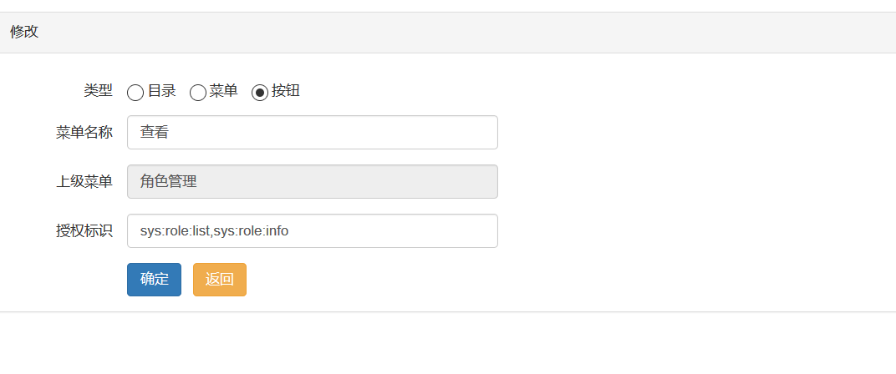
图4.2.3 对权限进行管理

在系统的各项具体业务上，都需要用户权限管理的支持，而当角色创建时就将对其赋予相应的功能权限和数据权限，保证其功能正常执行。
如下图所示，创建院级单位角色时就可以指定其功能权限包括用户、项目、角色以及菜单的增删改查，同时可赋予其相应的数据权限，而其可被赋予的数据权限的范围为设置该角色的母角色所拥有的数据权限。在创建的角色被赋予了相应的数据权限后，其各项功能所能操作的数据范围不会超过其拥有的数据权限范围。
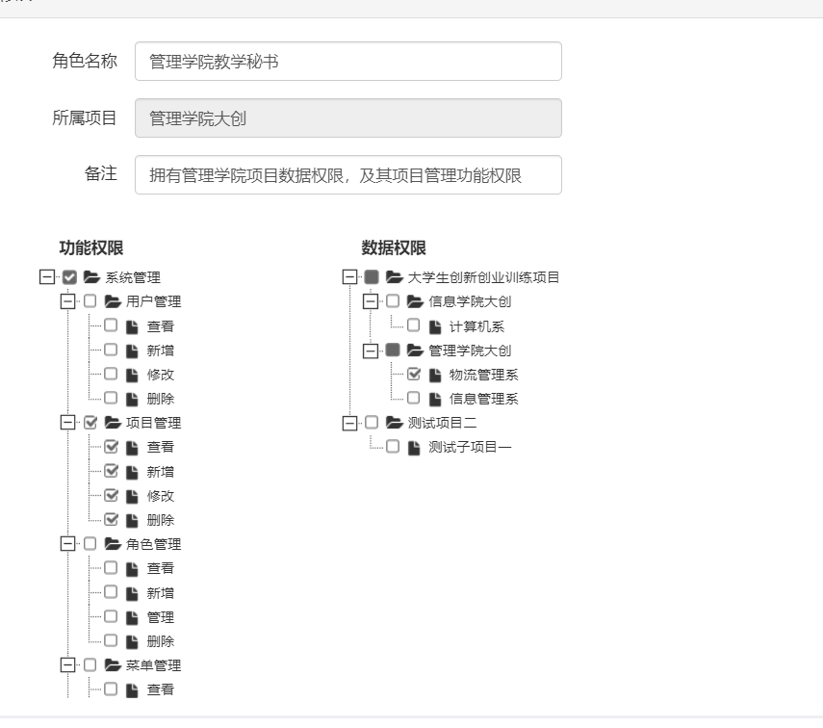
图4.2.2创建角色时赋予其相应权限
被赋予了角色管理权限的用户可以对其拥有数据权限的单位的角色进行对应操作，如下图所示，可选的权限有查询，新增，管理（修改）以及删除。
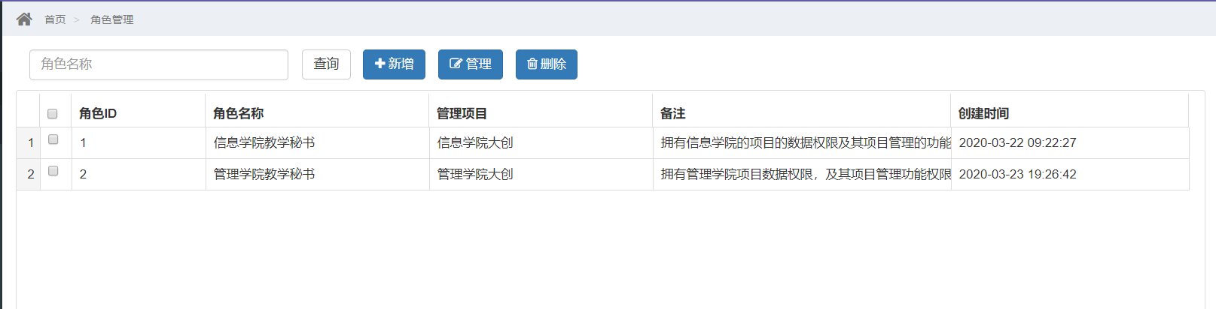
图4.2.3角色管理界面

本系统采用了JqGrid布局插件，高效率地结合ajax传递后端数据到前端，如上图所示，通过该插件可以轻松地分页展示指定数据并提供了显示排序号以及多选框。利用JqGrid提供的多选框可以较为轻松地进行批量删除，而其非批量操作当用户勾选多项数据时则会弹出相关提示。
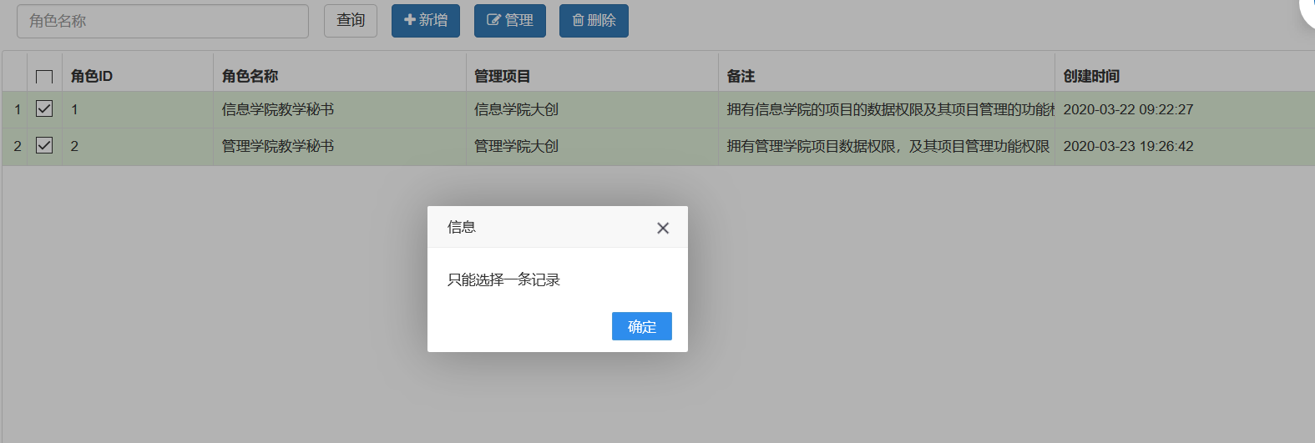
图4.2.3非批量操作提示
通过角色管理可以对用户的权限进行管理，包括数据权限、菜单权限的增加、删除、修改以及查询。
4.2 项目与经费管理
项目是本系统管理的对象，是学院等院级教学单位统筹管理、汇总统计的业务内容。和权限管理一样，项目之间也为多层包含关系，既一个母项目可以包含一个或多个子项目，这样方便了各个子项目的经费使用情况的统计汇总。
如下图所示，用户登录成功后将可以对拥有权限的数据进行相关操作，包括对项目的显示、添加、修改与删除。项目为带有具体经费额度的统计对象，父级项目的经费额度为子项目的经费额度之合。

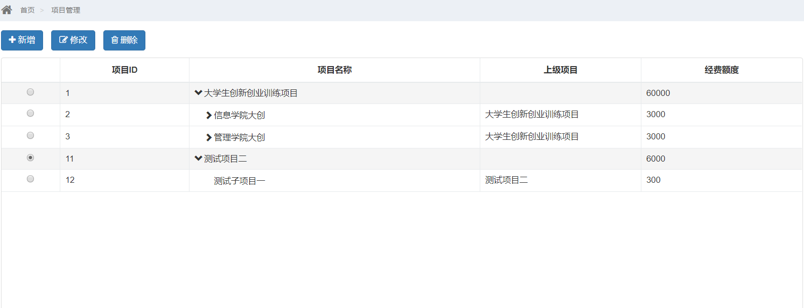
图4.2.1项目管理页面
用户可以对其拥有权限的项目进行管理，如上图所示，用户在项目管理页面可以查看项目编号、名称、经费额度以及其子项目相关信息。拥有增加项目权限的用户（教学秘书等）可添加项目。添加项目信息包含名称、上级项目（可选）以及经费额度。
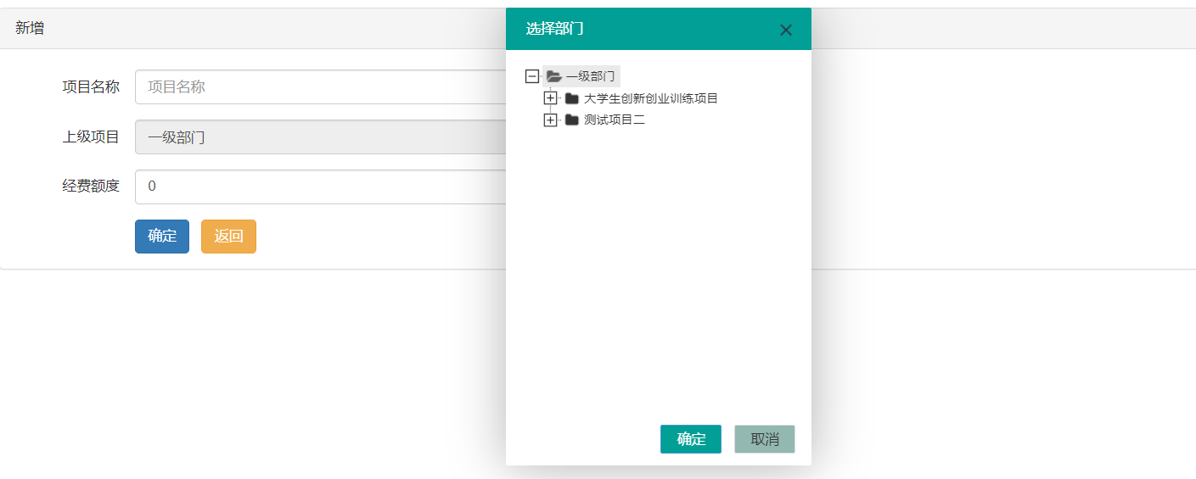

图4.2.3添加项目
在具体实现中，通过初始化页面执行指定方法初始化表格。在编辑新增项目信息时，通过vue组件加载出部门列表来实现上级项目的选定。

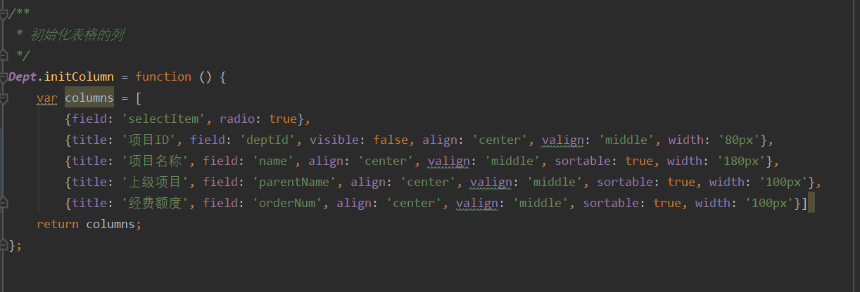
图4.2.4通过vue初始化表格的列
普通用户在登录进入首页之后可以选择相关项目进行报名，报名项目需填写信息包括项目名称、负责人姓名、联系方式以及经费额度。在教学秘书通过审核之后，用户报名项目信息将录入数据库中。系统会根据数据库自增字段为该项目自动设置其编号。本系统后台数据库的主键均为自增数值型字段，这样做的好处包括：1.系统处理数据加快，有利于数据检索。2.占用空间小 3.保证生成的ID不重复

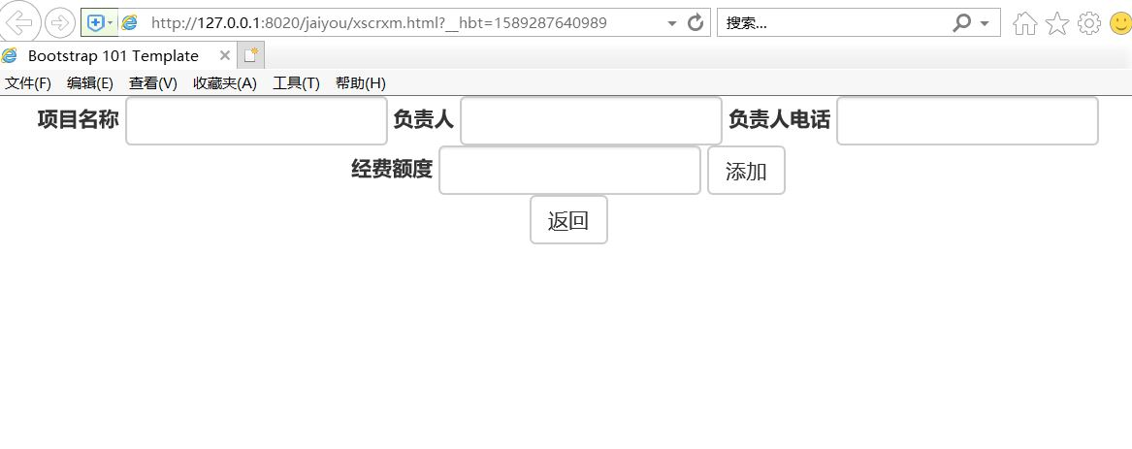
图4.2.5普通用户申报项目

普通用户申报项目后，其申报项目信息会录入待审核报名项目数据库，各院级单位管理人员登录后可在其“待通过报名项目”菜单下显示出相关信息列表。

4.3报销预约模块
报销预约是经费使用人员申请报销开支时使用到的功能模块。经费使用人员登录后可以查看其已报名项目的经费使用情况，包括已报销发票信息，以及待审核报销信息。已报销成功的显示信息包含发票号、报销产品、规格、数量、金额、可报销信息。

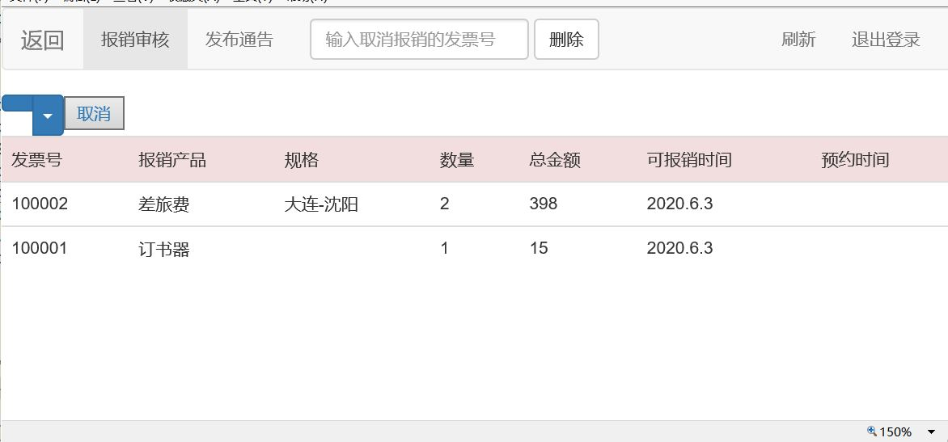
图4.3.1项目负责人查看已通过发票信息

项目负责人可在其管理项目进行报销管理，在报销管理页面中用户可查看当前项目的相关报销信息，同时可提交新的报销申请，用户提交新的报销发票相关信息使其进入“待通过审核”状态，待其学院管理人员通过后将其加入“已通过审核”列表，同时该发票金额会纳入该项目经费已使用额度。

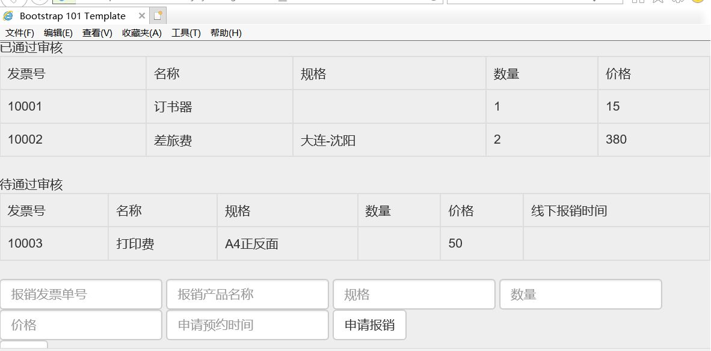
图4.3.2项目负责人报销管理页面

对于学院的经费管理人员，有时需要把学院的整体项目经费使用情况以Excel的形式上传存储，从而对相关资料进行存储并在需要的时候下载。对于这个需求系统是通过阿里云的对象存储实现的。

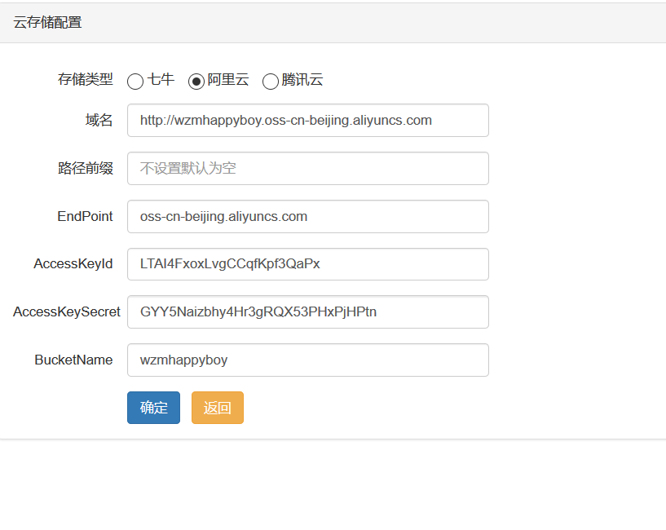
图4.3.3云存储配置

面向对象存储（OSS）是基于云服务的海量、安全、低成本的云存储服务，提供很高的数据可靠性。可直接使用RESTful API在web上进行存储和访问，而且其容量和处理能力可以弹性扩展，进而有效优化存储成本。

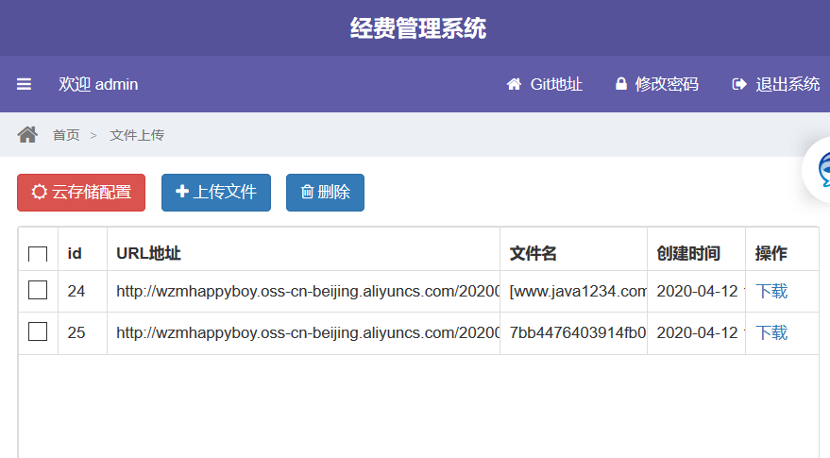
图4.3.4文件上传管理页面

经费管理人员可以查看文件管理页面，可以查看以上传文件列表，显示以上传文件的URL地址、文件名以及创建时间。用户可通过点击“下载”按扭进行下载，也可点击“云存储配置”按扭对云存储配置进行修改。拥有权限的用户同时可以进行文件的上传或下载。
4.4系统维护模块
系统维护模块为实现系统管理人员对系统的配置进行管理，同时对系统的各项运行状态以及用户的操作进行监控。
Druid是当前主流的数据库连接池，在功能、性能、扩展性方面的表现都非常优异。同时Druid还提供了强大的数据库监控功能，包括数据源与SQL监控、SQL防火墙、URL监控以及Session监控等。如下图所示，本系统将其提供的全面功能融入到了系统维护模块中的“SQL管理”功能，系统管理员可以借助其实时地掌握系统数据库使用情况。
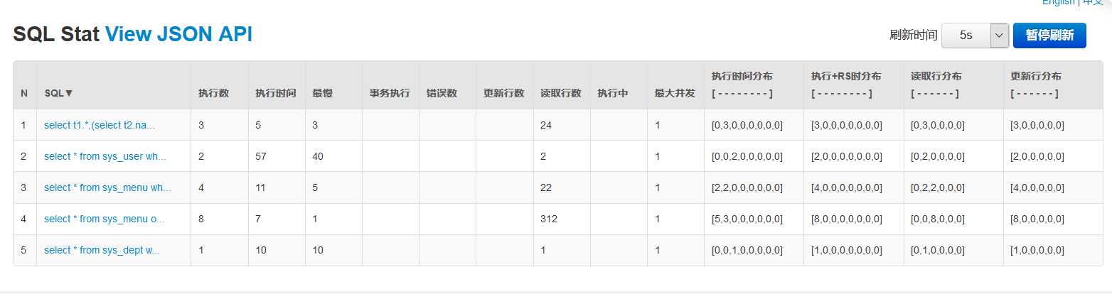
图4.4.1 通过Druid对系统数据库进行监控管理

系统管理员除了监控数据库情况外，还需要对系统需要用到的配置的各个参数进行管理，以确保系统各项功能，如文件上传等功能正常实现。所以当系统管理员登录后可进入“参数管理”页面对系统的各项参数进行管理。

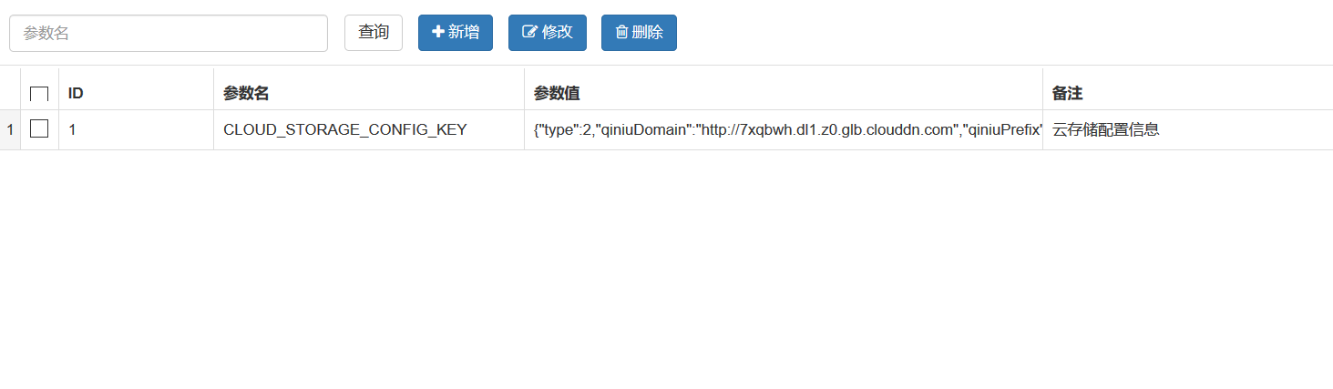
图4.4.2系统管理员进入参数管理页面

本系统中参数管理是以键值对的形式进行的，即每一个参数对应一个参数值，我们也可为其添加备注以对其作用进行备注。如上图即为配置云存储信息，将云存储配置类型、URL等信息作为其参数值进行存储。

在系统管理中，用户操作日志也是一项重要的业务功能。通过记录用户操作，可提高系统安全性，也可监控系统的具体URL的执行是否出现异常情况，同时有利于用户出现问题对其进行排查。
本项目的系统日记记录是借助于Apache强大的日志组件log4j实现的，通过它与spring框架的结合将日志信息传输到数据库中，再在需要的时候按照时间顺序进行输出查看。

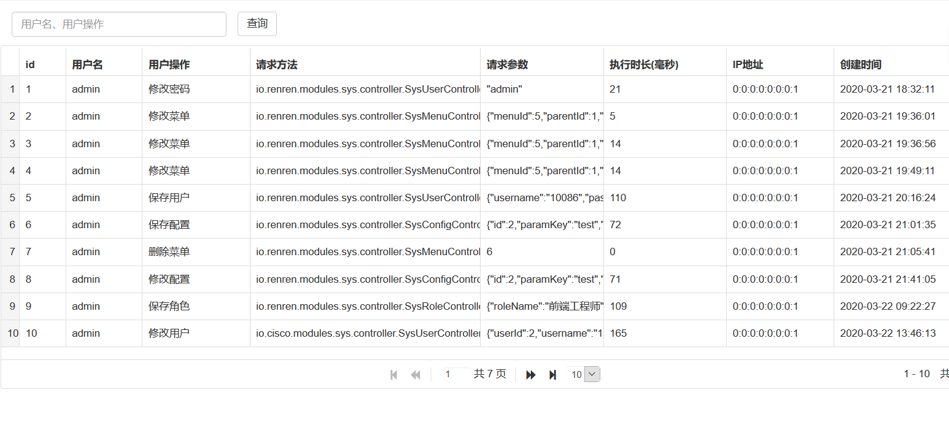
图4.4.3系统日志查看

系统日志记入数据库的信息包括用户名、用户操作、请求参数、执行时长、用户ip以及日志记录时间。

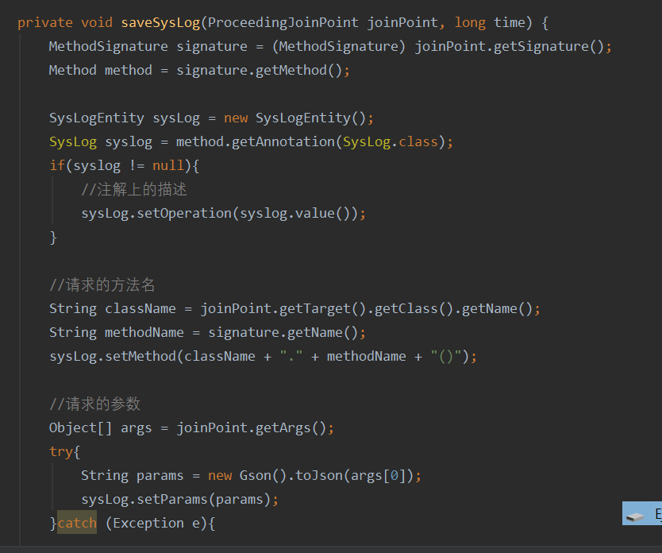
图4.4.4通过spring注解拦截请求方法进行记录

第五章 系统测试
评价一款软件的质量不仅仅在于其是否满足客户业务需求，是否合理的控制成本以及是否有良好的扩展性，【5.21】更在于能否有效地处理特殊数据以及例外情况。所以严谨、科学地进行系统测试工作非常重要，我们要做到对整个软件生命周期认真负责，把好最后一道关。
5.1测试方法
本系统采用了黑盒测试（功能测试）与白盒测试（结构测试）相结合的方式。整个测试过程中相继进行了模块测试、系统测试和验收测试。以下为系统的测试工作中主要环节的简要介绍：
5.1.1模块测试
在系统中，每个功能模块包含多个定义清晰的子功能，同时这些子功能与其他模块的功能之间没有相互依赖关系。我们把系统分成各个模块，并且分别将其作为一个单独的实体来测试，测试该模块下各个子功能是否能达到设计需求。保证每个模块可以正确运行。我们可以通过模块测试发现系统编码和系统逻辑中的错误。
5.1.2系统测试
系统测试是把经过模块测试的各个模块组成一个完整的系统来测试。我们要通过系统测试来检验系统的健壮性、可靠性、安全性，抗压能力是否达到我们的期待值以及性能是否能达到预期。
5.1.3验收测试
本环节对之前测试过程中暴露出的功能不完善的地方进行一些整改，也对系统的指标进行性能测试，检验了系统的抗压能力，验证了系统在历史数据不断积累、全校师生使用时能否较好地实现各项业务。
5.2测试原则

5.3测试用例
用例测试测试了某个模块或功能的实际情况，从而一组设计的包含测试输入、运行条件以及预期效果的程序，以此来测试各项功能或模块能否满足需要。
5.3.1用户管理模块
用户管理模块实现对用户及其角色管理的功能，主要由学院教学秘书和系统管理员使用。可以实现用户的添加、用户信息的修改、用户角色的修改等功能，其用例图如表5.3.1所示：

表5.3.1用户管理用例图
功能描述 | 用户管理 |  | 用例编号 | A001
用例目的 |  |  | 用户管理模块是否符合要求
前提条件 |  |  | 教学秘书或管理员登录后
输入动作 |  | 预期结果 |  | 实际情况
录入用户信息，点击“保存按钮” |  | 查询用户列表，信息页面可以显示已经录入的信息 |  | 与期望值相同
在用户查询输入框，输入用户id或用户名 |  | 相关结果实时动态显示在页面下方 |  | 与期望值相同
在用户信息修改页面，修改用户信息后点击“修改”按钮 |  | 页面自动刷新，页面信息以录入修改后的内容 |  | 与期望值相同

5.3.2角色管理模块
角色管理模块是对角色进行相关的管理，包括角色信息的修改、角色的增加、角色权限等，主要由系统管理人员使用。其测试用例如表5.3.2所示：

表5.3.2角色管理用例图
功能描述 | 角色管理 |  | 用例编号 | A002
用例目的 |  |  | 角色管理模块是否符合要求
前提条件 |  |  | 管理员登录后
输入动作 |  | 预期结果 |  | 实际情况
在添加角色页面，勾选其拥有权限后点击“添加”按钮 |  | 查询角色列表，信息页面可以显示已经录入的角色及其权限 |  | 与期望值相同
在信息总览界面勾选多个角色后点击“删除”按钮 |  | 相关结果实时动态显示在页面下方，勾选角色已被删除 |  | 与期望值相同
在角色信息修改页面，修改角色信息后点击“修改”按钮 |  | 页面自动刷新，页面信息以录入修改后的内容 |  | 与期望值相同

5.3.3权限管理模块
权限管理模块是管理系统各类权限的模块，包括数据权限、菜单权限、按钮权限等，其测试用例如表5.3.3所示：

表5.3.3 权限管理用例图
功能描述 | 角色管理 |  | 用例编号 | A003
用例目的 |  |  | 权限管理模块是否符合要求
前提条件 |  |  | 管理员登录后
输入动作 |  | 预期结果 |  | 实际情况
在添加权限页面，填写相关信息，选择“菜单”类型，点击“添加”按钮 |  | 进入菜单列表，包含录入内容 |  | 与期望值相同
在左侧导航栏点击新添加的菜单 |  | 进入对应菜单URL |  | 与期望值相同
添加权限页面，填写相关信息，选择“按键”类型，母菜单选择新添加的菜单，点击“添加”按钮 |  | 点击进入新添加菜单，并显示新添加按钮 |  | 与期望值相同

5.3.4经费管理模块
经费管理模块是实现对经费各项管理业务的模块，主要由院级单位经费管理人员、系统管理人使用。

表5.3.4 经费管理用例图
功能描述 | 角色管理 |  | 用例编号 | A004
用例目的 |  |  | 经费管理模块是否符合要求
前提条件 |  |  | 管理员登录后
输入动作 |  | 预期结果 |  | 实际情况
在信息总览界面，点击任意一经费项目 |  | 展开该项目详细经费使用情况 |  | 与期望值相同
选中多个经费项目，点击“删除”按钮 |  | 相应经费项目删除 |  | 与期望值相同
添加经费页面，填写相关信息，指定经费额度，点击“添加”按钮 |  | 刷新经费列表，显示新添加经费项目，额度为其指定额度 |  | 与期望值相同

5.3.5报销预约与管理模块
报销预约管理模块实现报销预约及管理的各项业务，主要由院级单位经费管理人员、项目负责人使用。其用例图如图5.3.5所示

表5.3.5 报销预约与管理模块用例图
功能描述 | 报销预约与管理 |  |  | 用例编号 | A005
用例目的 |  |  | 报销预约与管理模块是否符合要求
前提条件 |  |  | 项目负责人或院级单位经费管理人员登录后
输入动作 |  | 预期结果 |  |  | 实际情况
院级单位经费管理人员输入可预约报销时间 |  | 相应项目后可预约报销时间包含最新录入时间段 |  |  | 与期望值相同
项目负责人选择预约时间段 |  | 相关报销信息预约时间段为相关信息 |  |  | 与期望值相同
经费管理人员页面选中相关报销信息后点击“录入”按钮 |  | 刷新经费列表，额度更新 |  |  | 与期望值相同

参考文献
【AA】卢致伟 基于Web的毕业生就业信息管理平台的设计与实现[D] 厦门：厦门大学 2014年
【bb】许淳，王文发，李竹林等 .一种基于角色的多约束动态权限管理模型研究[J].电子设计工程 ，2016（19）

【dd】邓明杨，李忠雄.基于java web技术的网上书城的设计与实现[J].计算机产品与流通,2020(05)
【519】史春杰 院级科研管理信息系统分析与设计 [D] 云南：云南大学 2015年
【cc】傅安中，王祥荣.基于Apache Shiro的储物管理系统权限管理研究与实现[J] .电脑编程技巧与维护，2020（03）
[5.12]安启超 经费票据扫描处理系统的设计与实现 [D] 内蒙古：内蒙古大学计算机学院 2017年
【56】刘琼韬.基于MySQL数据库的运维工作量综合管理平台的设计与实现[J].电信技术， 2019(S1)
【562】张鑫,杨振中,刘帅等.基于RBAC的权限管理在地震数据共享平台系统中的设计与实现[J].现代信息科技, 2020(02)
陈思翰 基于区块链技术的行车数据赋权项目研究

致谢

